台北市立松山高中 100學年度第1學期 高二社會組 數學科 期末考試題
- 多重選擇題(30%)
(每題6分、錯1個選項得4分、錯2個選項得2分、錯3個選項以上0分)
- 已知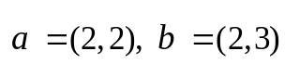，下列敘述何者正確？
(1) 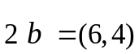 (2) 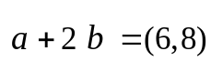
(3) 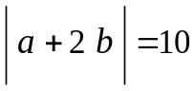 (4) 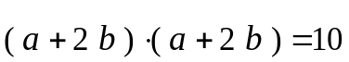
(5) 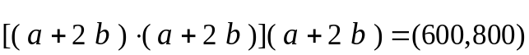
- 已知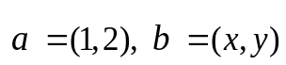，下列敘述何者正確？
(1) 若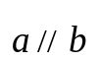，則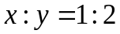 (2) 若，則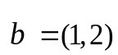
(3) 若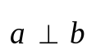，則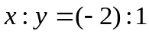 (4) 若，則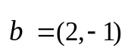
(5) 若，則
- 下列有關直線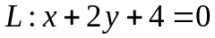的敘述，何者正確？
(1) 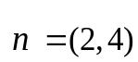為直線L的法向量 (2)在直線L上的正射影為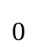
(3) 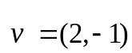在直線L上的正射影為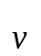 (4)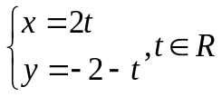為L的參數式 (5) 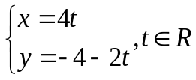為L的參數式
- 設 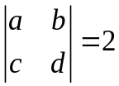，下列選項何者正確？
(1) 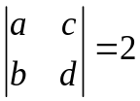 (2) 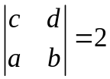 (3) 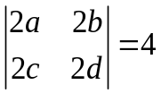
(4) 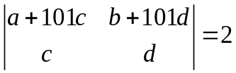 (5) 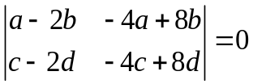
- 下列關於方程組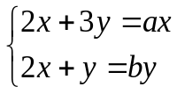的敘述何者正確？
(1) 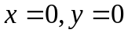必為此方程組的解
(2) 若此方程組有唯一解，則此解為
(3) 若此方程組有唯一解，則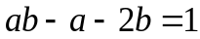
(4) 若此方程組無解，則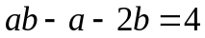
(5) 若此方程組有無限多解，則
- 填充題(60%)(每格5分)
- 將一圓形時鐘中心置於平面坐標的原點上。已知下午5點時，分針的端點坐標為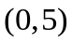。若時針長度為4單位長，則時針端點坐標為 (A) 。
- 已知 |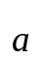|=5, |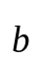|=6, |+|=9﹐求,所張開的平行四邊形面積 (B) 。
- 已知O為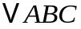的外心且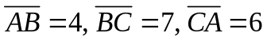，求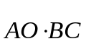＝ (C) 。
- 已知三線段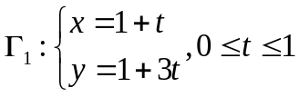、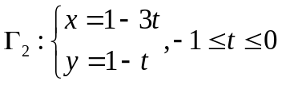、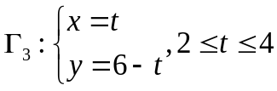圍成一個三角形，求其 (1)面積為 (D) 。 (2)重心坐標為 (E) 。
- 設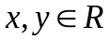，已知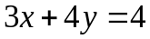，求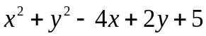的最小值 (F) ，此時數對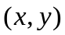＝ (G) 。
- 設直線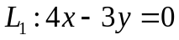與直線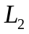的交角被直線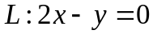所平分，求的方程式
為 (H) 。
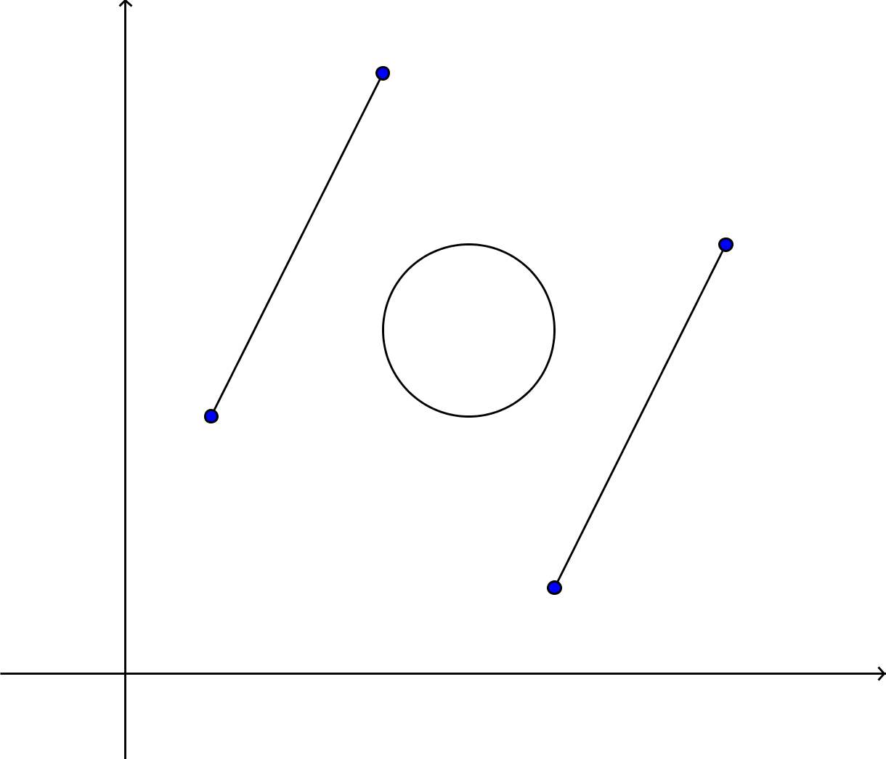
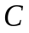
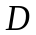
- 已知P點在內部且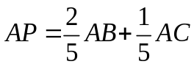，延伸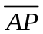交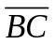於D，
求 (1)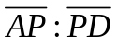＝ (I) ， (2) 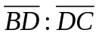＝ (J) 。
- 為慶祝建國101年而施放的高空煙火呈現「| o |」的對稱圖形，
如右圖所示。已知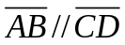且A,B兩點所在的直線方程式
為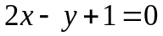，圓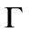的方程式為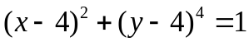，
求C,D兩點所在的直線方程式為 (K) 。
- 已知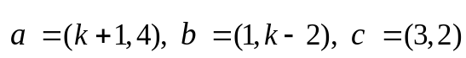，若沒有實數x,y能滿足關係式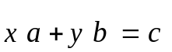，則k＝ (L) 。
- 作圖證明題(10%)(每題5分)
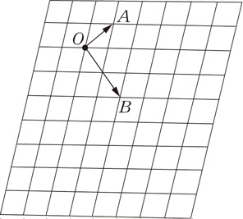
- 梯形ABCD中，若E為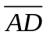中點、F為中點，
試證：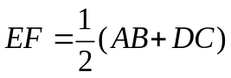
- 右圖中，每一個小平行四邊形皆全等，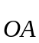, 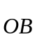如右圖所示，
設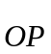= x+y，其中x, y為實數，畫出滿足x+y=1的
所有P點所成的圖形。
台北市立松山高中 100學年度第1學期 高二社會組 數學科 期末考答案卷
- 多重選擇題(30%)
(每題6分、錯1個選項得4分、錯2個選項得2分、錯3個選項以上0分)
1. |  | 2. |  | 3. |  | 4. |  | 5.

- 填充題(60%)(每格5分)
A. |  | B. |  | C. |  | D.
E. |  | F. |  | G. |  | H.
I. |  | J. |  | K. |  | L.

- 作圖證明題(10%)(每題5分)
1. | 2.

台北市立松山高中 100學年度第1學期 高二社會組 數學科 期末考答案卷
- 多重選擇題(30%)
(每題6分、錯1個選項得4分、錯2個選項得2分、錯3個選項以上0分)
1. | 235 | 2. | 135 | 3. | 1234 | 4. | 145 | 5. | 125

- 填充題(60%)(每格5分)
A. | 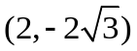 | B. | 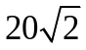 | C. | 10 | D. | 4
E. | 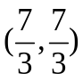 | F. | 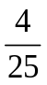 | G. | 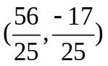 | H. | 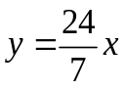
I. | 3:2 | J. | 1:2 | K. | 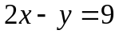 | L. | 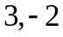

- 作圖證明題(10%)(每題5分)
1.  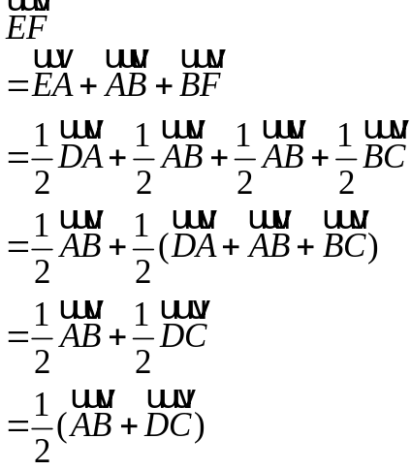 | 2.

